Тема 1.7. Система питания дизельных двигателей

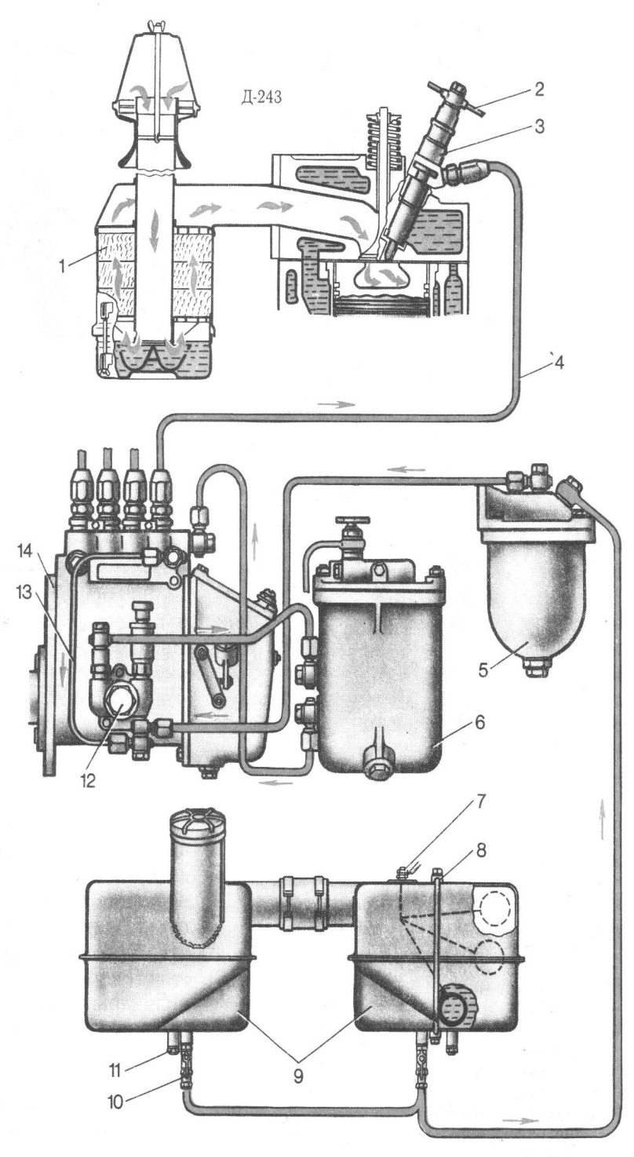

1 - ______________________________
2- ______________________________
3 - ______________________________
4 - ______________________________
5 - ______________________________
6 - ______________________________
7 - ______________________________
8 - ______________________________
9 - ______________________________
10 - _____________________________
11 - _____________________________
12 - _____________________________
13 -______________________________
14 - ______________________________

Рис.25 Схема системы питания

Порядок работы системы питания
______________________________________________________________________________________________________________________________________________________________________________________________________________________________________________________________________________________________________________________________________________________________________________________________________________________________________________________

ТНВД (топливный насос высокого давления) служит для _______________________ ___________________________________________________________________________________________________________________________________________________________________________________________________________________________

Топливоподкачивающий насос служит для ____________________________________ __________________________________________________________________________________________________________________________________________________

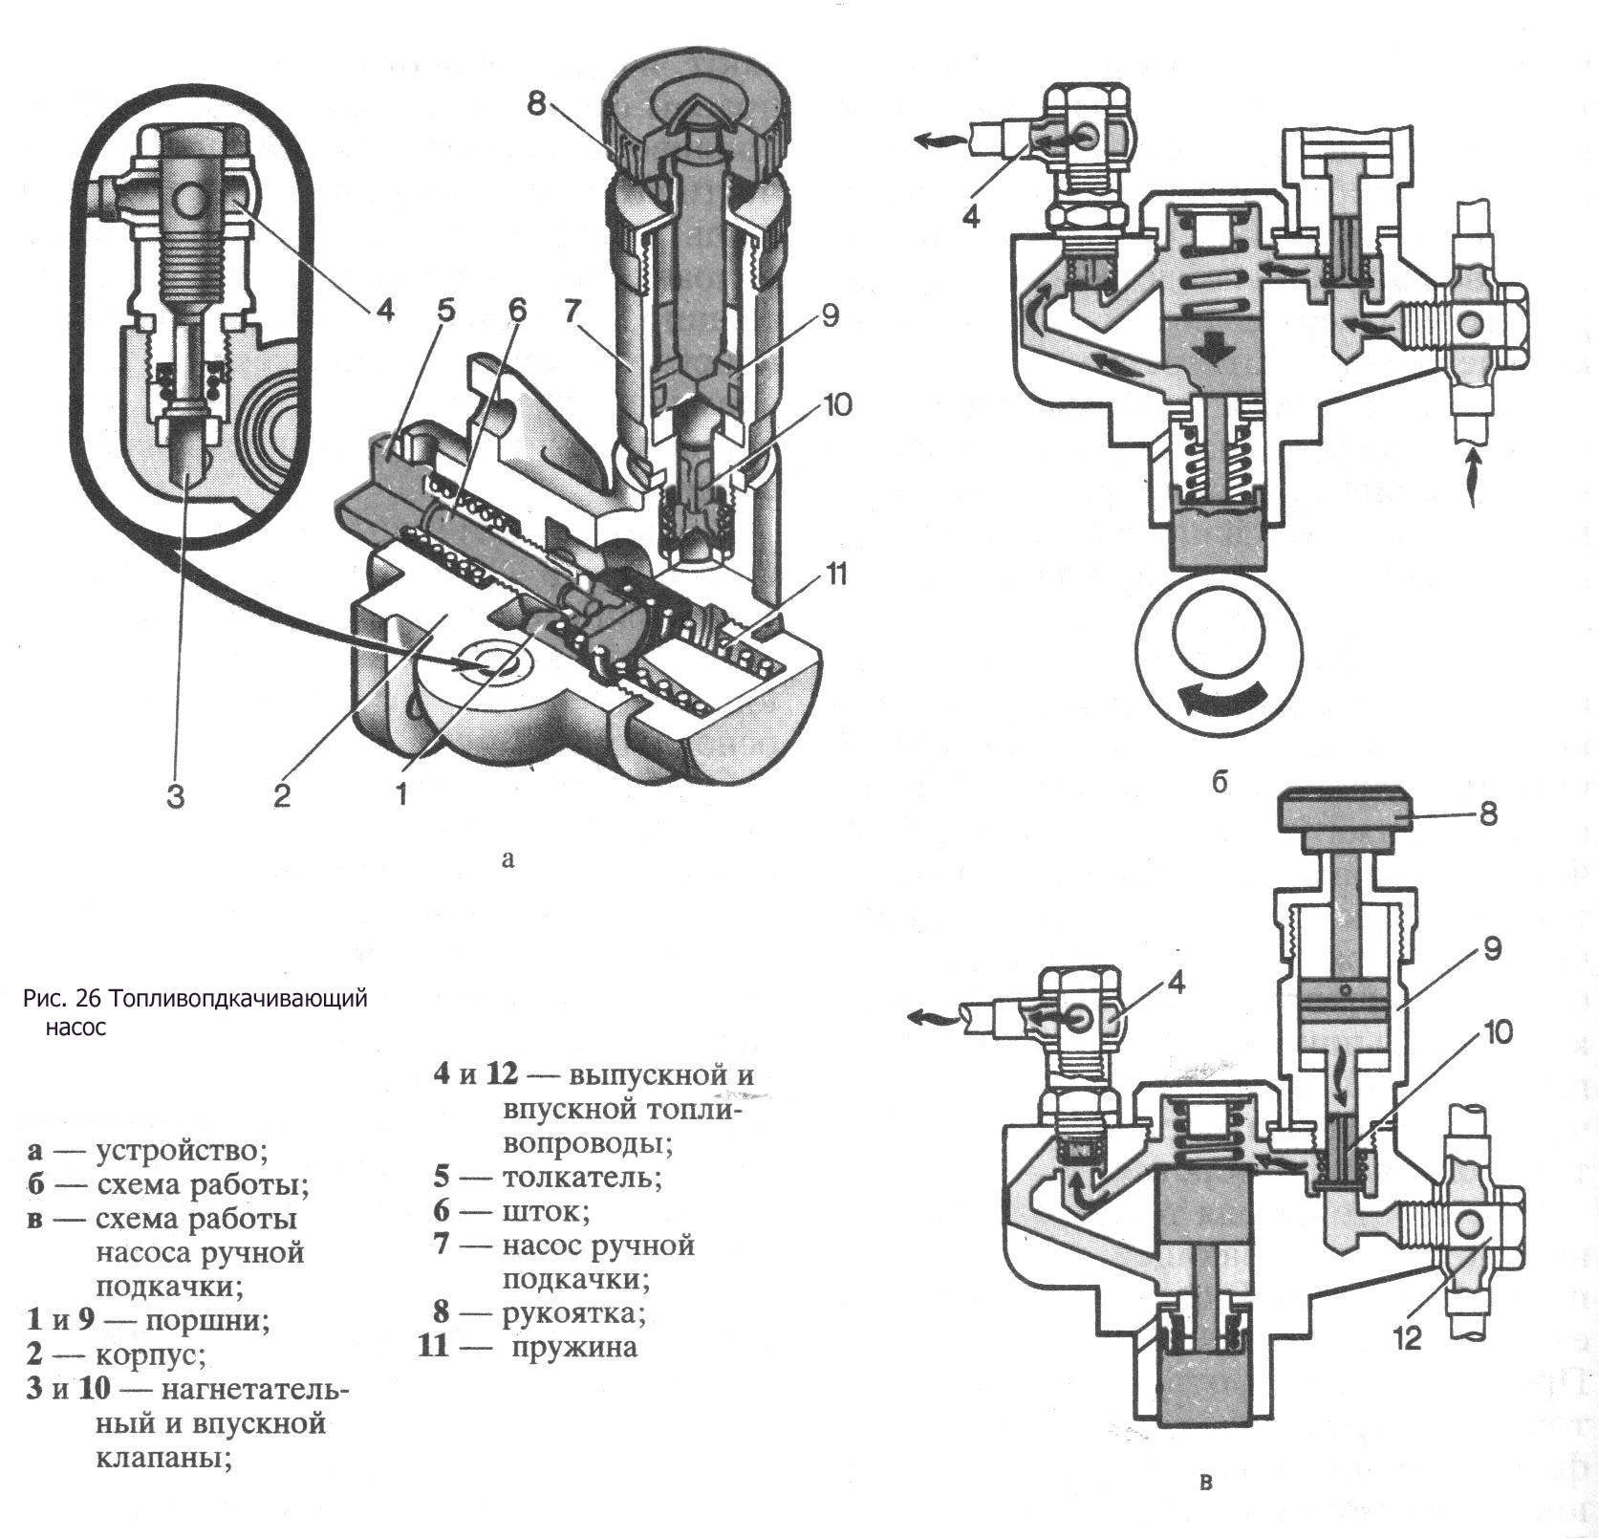

Работа насоса

Поршень идет вниз, ________________________________________________________
_________________________________________________________________________________________________________________________________________________________________________________________________________________________________________________________________________________________________________________________________________________________________________________________________________________________________________________________________________________________________________________________________________________________________________________________________________________________________________________________________________________

Топливный насос высокого давления

ТНВД бывает __________________________________________________________

Рядный ТНВД имеет столько секций, сколько ________________________________
________________________________________________________________________

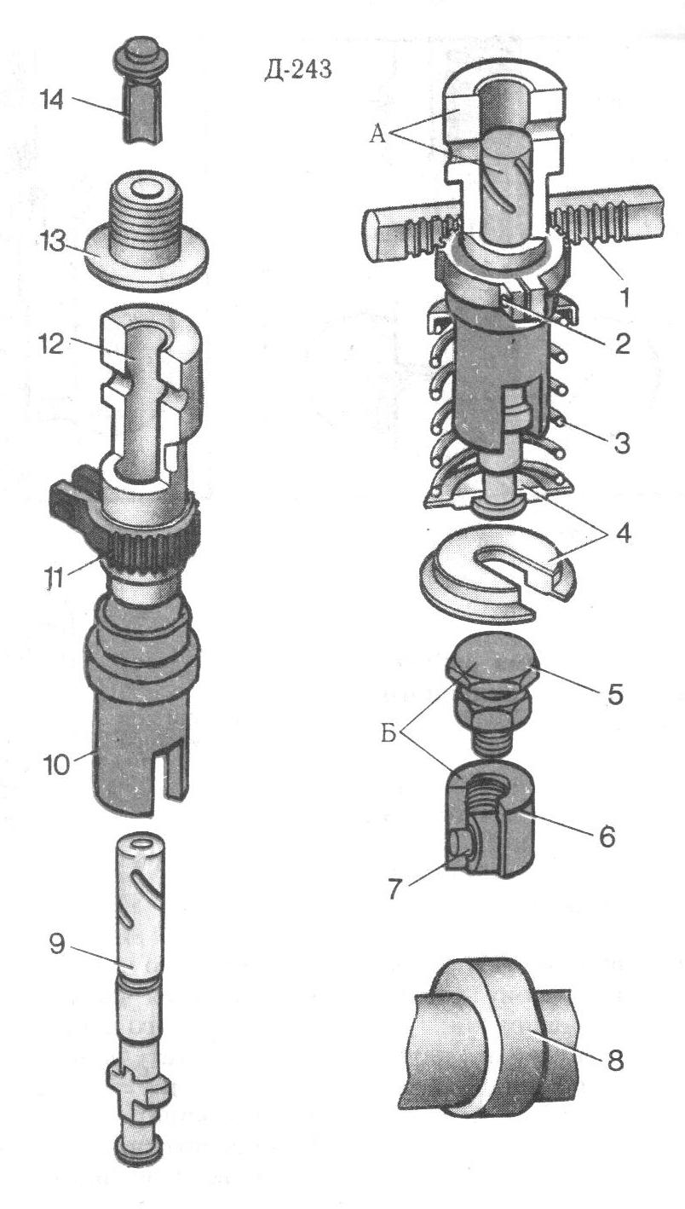
1 - __________________________
2 -__________________________
3 - __________________________
4 - __________________________
5 - __________________________
6 - __________________________
7 - __________________________
8 - __________________________
9 - __________________________
10 - _________________________
11 - _________________________
12 - _________________________
13 -__________________________
14 - _________________________
Плунжер имеет каналы:________
_____________________________
_____________________________
_____________________________
Рис.27 Насосная секция

Плунжер перемещается вверх под действием толкателя _____, который получает движение от кулачка ____ топливного насоса. Толкатель состоит из корпуса ___, ролика ____ с осью и регулировочного болта ____ с контргайкой.
В нижней части плунжера выполнены выступ и выточка. Выступ входит в пазы поворотной втулки _______. На поворотной втулке ____ имеется зубчатый венец ___, соединенный с рейкой насоса. Зубчатый венец зажимается на втулке винтом __.
Нижняя выточка используется для закрепления в ней тарелки _____ пружины, которая необходима для перемещения плунжера вниз.
Чтобы обеспечить чёткое начало и окончание подачи топлива в цилиндр, на гильзу устанавливают нагнетательный клапан, состоящий из седла _____ и точно подогнанного к нему клапана _____.
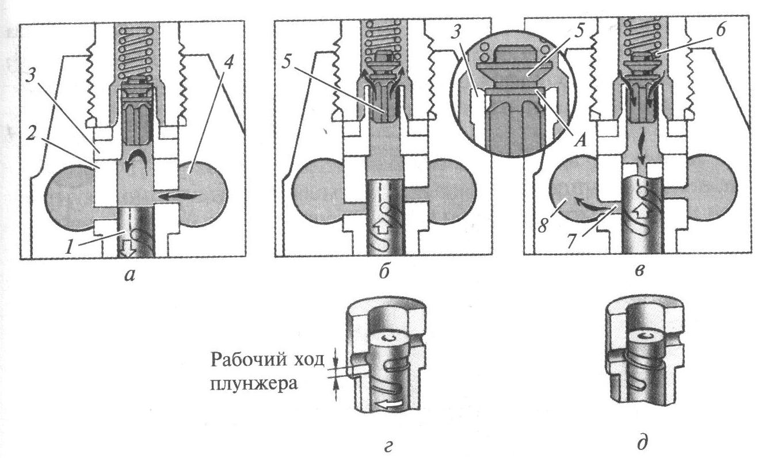
Рис. 28 Схема работы секции
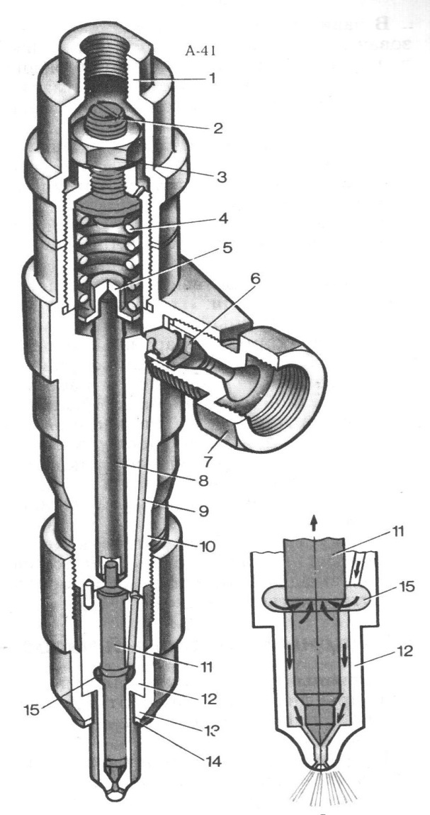
_________________________________________________________________________________________________________________________________________________________________________________________________________________________________________________________________________________________________________________________________________________________________________________________________________________________________________________________________________________________________________________________________________________________________________________________________________________________________________________________________________________________________________________________________________________________________________________________________________________________________________________________________________________________________________

Устройство форсунки

1 - __________________________
2 -__________________________
3 - __________________________
4 - __________________________
5 - __________________________
6 - __________________________
7 - __________________________
8 - __________________________
9 - __________________________
10 - _________________________
11 - _________________________
12 - _________________________
13 -__________________________
14 - _________________________
Рис.29 Устройство форсунки 15 - _______________________________

Работа форсунки

________________________________________________________________________________________________________________________________________________________________________________________________________________________________________________________________________________________________________________________________________________________
________________________________________________________________________

Тема 1.8. Пусковые двигатели и подогреватели

Различают следующие способы пуска двигателя: электрическим стартером и пусковым двигателем.
Пуск вспомогательным двигателем применяют на некоторых дизельных двигателях.

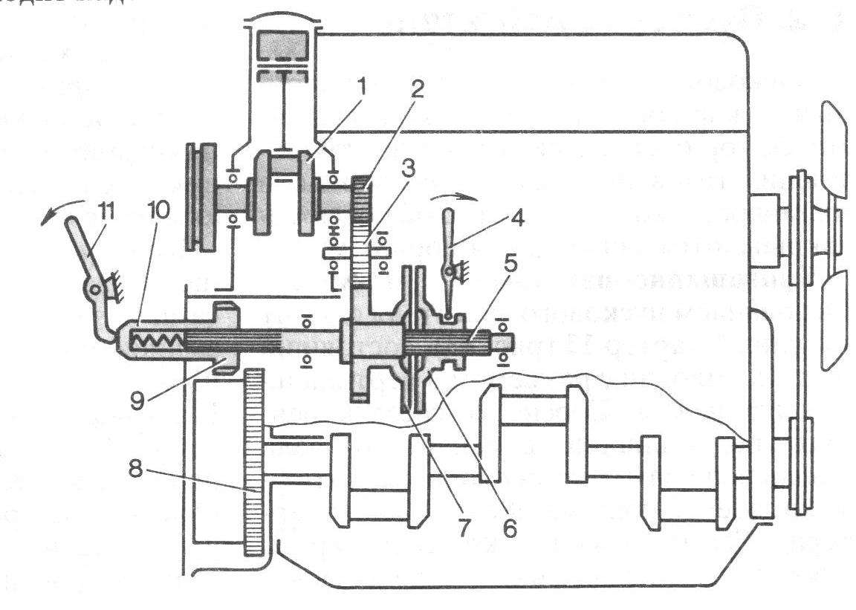
1 - ____________________
2 -_____________________
3 - _____________________
4 - _____________________
5 - _____________________
6 - _____________________
7 - _____________________
8 - _____________________
9 - _____________________
10 - ____________________
11 - ____________________
Рис.30 Схема системы пуска пусковым двигателем

Пусковой подогреватель

Пусковой подогреватель служит для _____________________________________
_________________________________________________________________________
При повороте ключа ____ из нейтрального положения I в положение II ток от аккумуляторной батареи поступает к спирали накаливания ____ (рис.31) и к контрольному элементу. Через 30 сек., когда спираль раскалится, ключ перемещают в положение III. Спираль остаётся под током, одновременно включается стартер и электромагнитный клапан _____. Клапан открывает потливоподводящий канал ____, и топливо, поступая через него, попадает на раскаленную спираль и воспламеняется.
Проходящий по впускной трубе ____ воздух нагревается от пламени и подогретым поступает в цилиндр. После пуска ключ возвращает в исходное положение, подача тока к спирали прекращается, а электромагнитный клапан закрывает топливоподводящий канал.
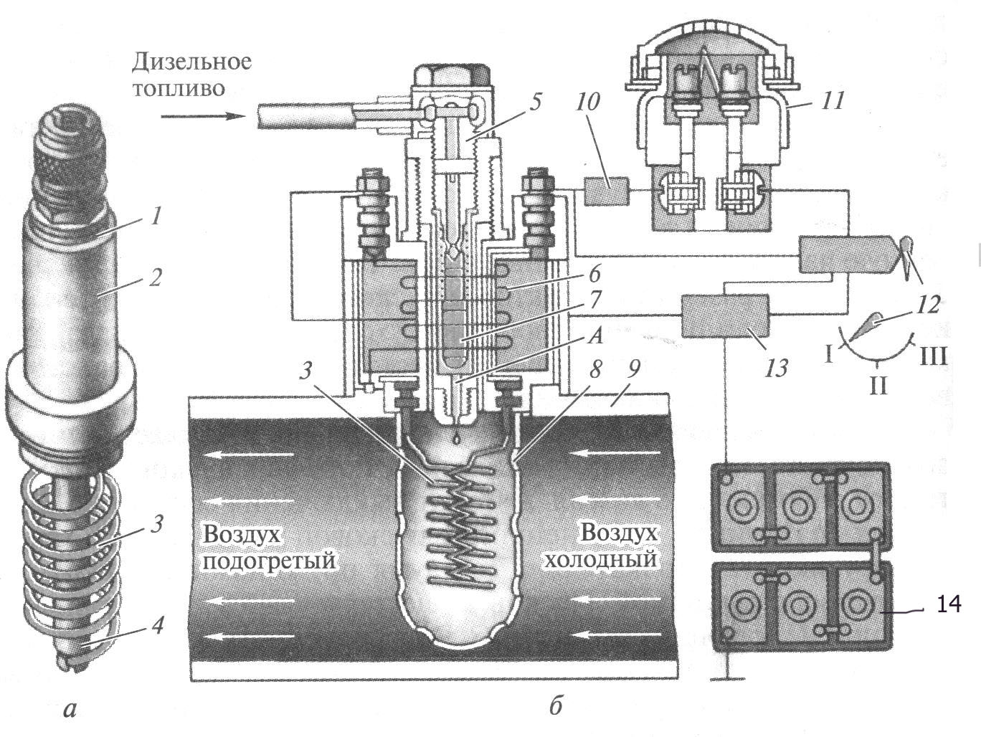
1 - __________________
2 -__________________
3 - __________________
____________________
4 - __________________
5 - __________________
6 - __________________
7 - __________________
____________________
8 - __________________
9 - __________________
10 - _________________
11 - _________________
____________________
12 - _________________
13 - _________________
14 - ________________
а) - _________________
____________________
б) -__________________
____________________________________________________________
Рис. 31

Жидкостной подогреватель

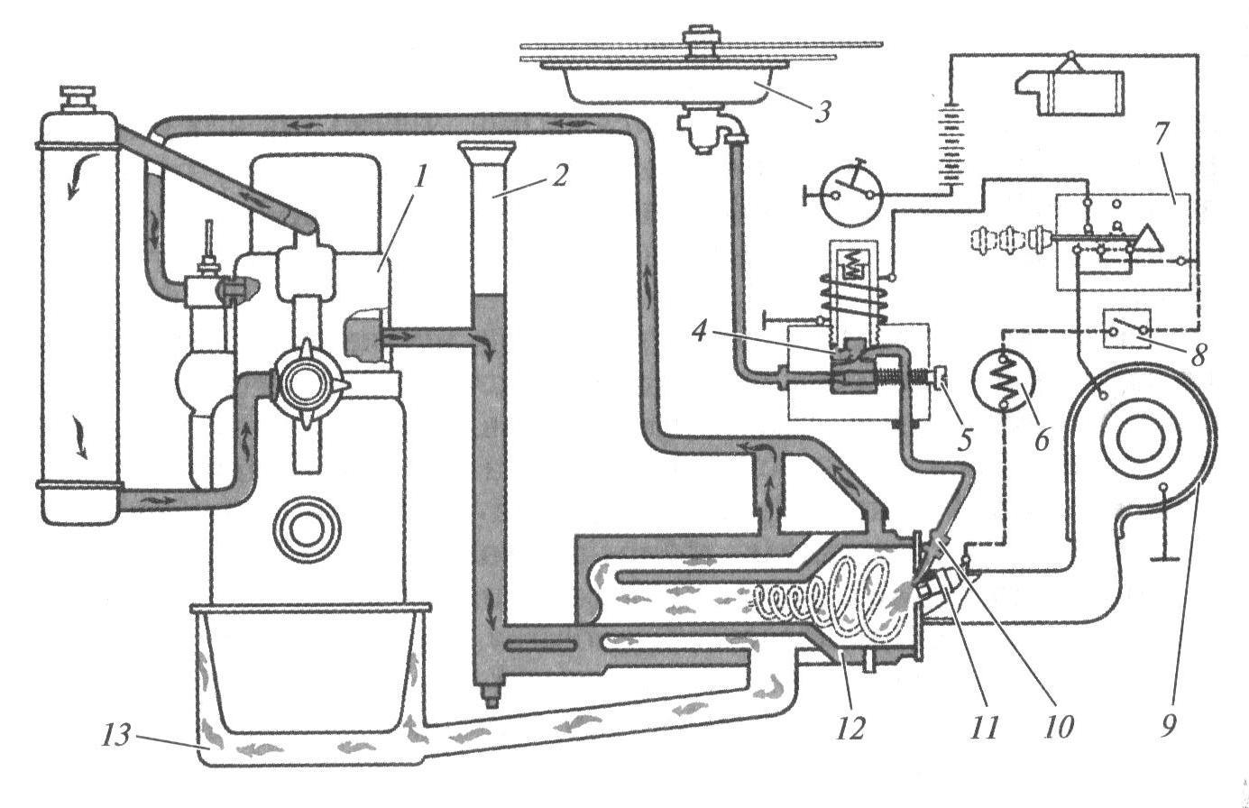
1 - __________________________
2 - __________________________
3 - __________________________
4 - __________________________
5 - __________________________
6 - __________________________
7 - __________________________
8 - __________________________
9 - __________________________
10 - _________________________
11 - _________________________
12 - _________________________
13 - _________________________
Рис. 32
В камеру сгорания топливо поступает самотёком из бака ____. Поступление топлива дозируется регулировочной иглой ____. Электромагнитного клапана ____. Воздух подается электровентилятором ____. Смесь воспламеняется свечой накаливания _____, о работе которой судят по контрольной спирали ____, Воду заливают в котёл через горловину ____. Пуск осуществляется в соответствии с инструкцией по эксплуатации. Факел, образующийся в котле ____, подогревает его полость, связанную с водяной рубашкой двигателя. Также газы направляются в кожух ____ и подогревают масло в поддоне.
Контрольные вопросы

По теме 1.1 «Общее устройство и рабочие процессы»
- Как подразделяются двигатели по расположению цилиндров?
- Что называют рабочим объемом цилиндров и как его величина влияет на мощность двигателя?
- Что такое степень сжатия и как она влияет на мощность двигателя?
- Какие рабочие процессы происходят в цилиндре 4-х тактного карбюраторного двигателя?
- Какие рабочие процессы происходят в цилиндре 4-х тактного дизельного двигателя?
- Какие рабочие процессы происходят в цилиндре 2-х тактного карбюраторного двигателя?
- Какой двигатель называют 2-х тактным?
- Каковы преимущества 2-х тактного двигателя по сравнению с 4-х тактным?
- Какие преимущества имеют дизельные двигатели по сравнению с карбюраторными?
- Перечислите основные недостатки дизельных двигателей.
- Сколько оборотов за рабочий цикл совершает коленчатый вал 2-х тактного двигателя?
- Сколько оборотов за рабочий цикл совершает коленчатый вал 4-х тактного двигателя?
- Какие существуют типы многоцилиндровых двигателей и их преимущества?
- Дать краткую техническую характеристику двигателей автомобилей и тракторов.

По теме 1.2 «Кривошипно-шатунный механизм»
- Какая часть поршня воспринимает силу давления газов?
- Какую форму имеет юбка поршня?
- Для чего служат маслосъемные и компрессионные кольца?
- Как называются основные части поршня?
- Каким образом поршневые пальцы удерживаются от осевого перемещения?
- Что такое рубашка охлаждения?
- Для чего предназначена головка цилиндров?
- Как выполнена головка цилиндров двигателя ЯМЗ 236?
- Что такое коренные и шатунные вкладыши?
- Для чего предназначен коленчатый вал двигателя?
- Для чего служит маховик?
- Каким требованиям должен удовлетворять материал поршня?
- Какой вал называют полноопорным?
- Что такое сухая и «мокрая» гильза?
- Как коленчатый вал установлен в блок?

По теме 1.3 «Газораспределительный механизм»
- Что называют фазами газораспределения?
- Что такое перекрытие клапанов?
- От чего зависят углы фаз газораспределения?
- У какого клапана тарелка больше и почему?
- Какой клапан имеет натриевый наполнитель? Для чего он предназначен?
- Для чего служат сухарики?
- Что препятствует падению клапана в цилиндр?
- Что такое тепловой зазор механизма газораспределения? Для чего он нужен?
- Как распределительный вал двигателя ЗИЛ 508 установлен в блок?
- Сколько кулачков имеет распределительный вал?
- Какая шестерня установлена на переднем конце распределительного вала? Каким образом?
- Какая шестерня установлена на заднем конце распределительного вала двигателя ЗИЛ 508?
- Каким образом установлены коромысла двигателя ЗИЛ 508, при помощи чего?
- Каким образом регулируется тепловой зазор?

По теме 1.4 «Система охлаждения»
- Что такое низкозамерзающие жидкости?
- Какие автотракторные двигатели выполняют с воздушным охлаждением?
- Назовите основные признаки перегрева двигателя.
- Где происходит охлаждение жидкости ?
- Как следует доливать воду в систему охлаждения перегретого двигателя?
- Что такое малый и большой круг циркуляции жидкости?
- Для чего предназначен термостат?
- С каким наполнителем выполняют термостаты?
- Зачем служит расширительный бачок?
- Для какой цели в системе охлаждения нужен паровоздушный клапан? Где он установлен?

По теме 1.5 «Система смазки»
- Смазывание каких деталей двигателя происходит под давлением?
- Смазывание каких деталей двигателя происходит разбрызгиванием?
- Что создает циркуляцию масла?
- Что такое центробежный фильтр очистки масла? Почему он так называется?
- Почему может отсутствовать давление масла в смазочной системе?
- Сколько магистралей у двигателя ЗИЛ 508? Где они расположены?
- Для чего предназначен редукционный клапан масляного насоса?
- Когда применяется масляный радиатор?
- Зачем нужна вентиляция картера? Что такое открытая и закрытая вентиляция?
- Как масло попадает в ось коромысел у двигателя ЗИЛ 508?

По теме 1.6 «Система питания карбюраторных и газовых двигателей»
- Для чего служит система питания?
- Как устроен воздушный фильтр двигателя?
- Где приготавливается горючая смесь?
- Для какой цели в карбюраторе нужен экономайзер?
- Для какой цели в карбюраторе нужен ускорительный насос?
- Для какой цели в карбюраторе нужна система холостого хода?
- Как приготавливается смесь при пуске двигателя, на малых оборотах, при больших нагрузках?
- Как устроен топливный насос?
- От чего приводится в действие топливный насос?
- Что такое коэффициент избытка воздуха?
- Что такое система впрыска топлива, какие недостатки по сравнению с карбюраторными двигателями она имеет?
- Перечислите названия газов, применяемых в качестве топлива.
- Зачем в газобаллонных установках нужен электромагнитный клапан?
- Зачем в газобаллонных установках нужен редуктор низкого давления?
- Для чего предназначен ограничитель оборотов двигателя?

По теме 1.7 «Система питания дизельного двигателя»
- Опишите путь топлива в дизельном двигателе.
- Как приготавливается топливовоздушная смесь в дизелях?
- Для чего нужен топливный насос высокого давления?
- Из чего состоит плунжерная пара?
- Какие каналы имеются в теле плунжера?
- Зачем нужен П-образный канал?
- Зачем нужен нагнетательный клапан насосной секции?
- Из каких частей состоит насосная секция?
- От чего приводится вал насоса?
- От чего приводится топливоподкачивающий насос?
- Как топливо попадает в цилиндр в дизельном двигателе7
- Из-за чего происходит отсечка топлива?
- Как регулируется давление открытия иглы форсунки?
- Зачем необходим регулятор числа оборотов?
- Для чего предназначена муфта опережения впрыска топлива?

Тема 1.4. Система охлаждения
Система охлаждения двигателя предназначена для _____________________________________
___________________________________________________________________________________________________________________________________________________________________________________________.

Охлаждение двигателя бывает ____________________________________________ _______________.

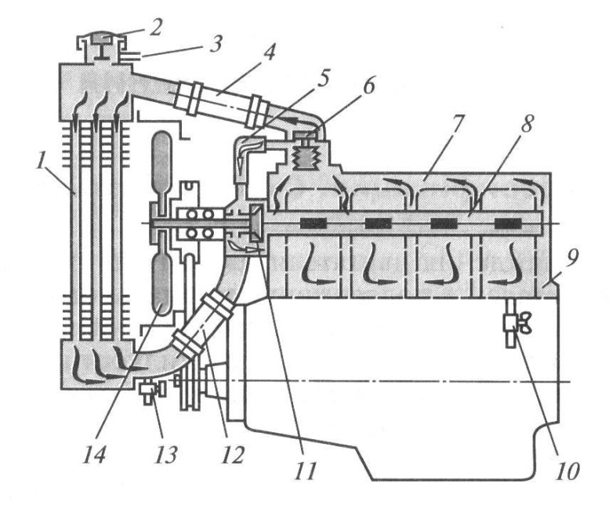
Рис. 13 Схема жидкостного охлаждения двигателя

________________________________________________________________________________________________________________________

1 – ________________________
2 – ________________________
3 – ________________________
4 – _______________________
5 – _______________________
6 – ________________________
7 – _______________________
8 – ________________________
9 – ________________________
10 – _______________________
11– _______________________
12 – _______________________
13 – _______________________
14 – _______________________

Охлаждение жидкости происходит в _________________________________________. Радиатор состоит из _______________________________________________________.
Циркуляцию жидкости обеспечивает_________________________________________
Блок и головка цилиндров имеет ______________________________________ для циркуляции жидкости.
Термостат ____ служит для _________________________________________________
Вентилятор служит для _____________________________________________________
Расширительный бачок служит для ___________________________________________
_________________________________________________________________________
Пробка радиатора имеет 2 клапана: впускной __________________________________
_________________________________________________________________________
и выпускной, который открывается __________________________________________ __________________________________________________________________________________________________________________________________________________
Большой круг циркуляции __________________________________________________ ___________________________________________________________________________________________________________________________________________________.
Малый круг циркуляции ____________________________________________________ ___________________________________________________________________________________________________________________________________________________.
Сердцевина радиатора

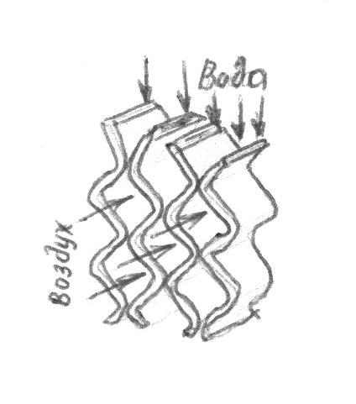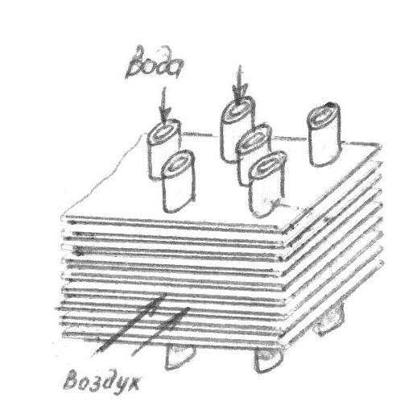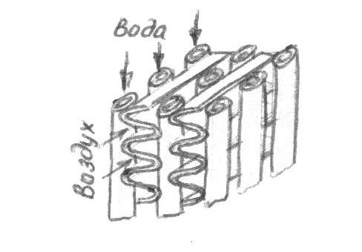

Рис.14 Устройство сердцевины радиатора

а)___________________________________________________________________________________________
б) __________________________________________________________________________________________
в) __________________________________________________________________________________________

Водяной насос служит для _______________________________________________________________
____________________________________________________________________________________________.
Насос установлен ________________________________________________________ и приводится в движение ____________________________________________________

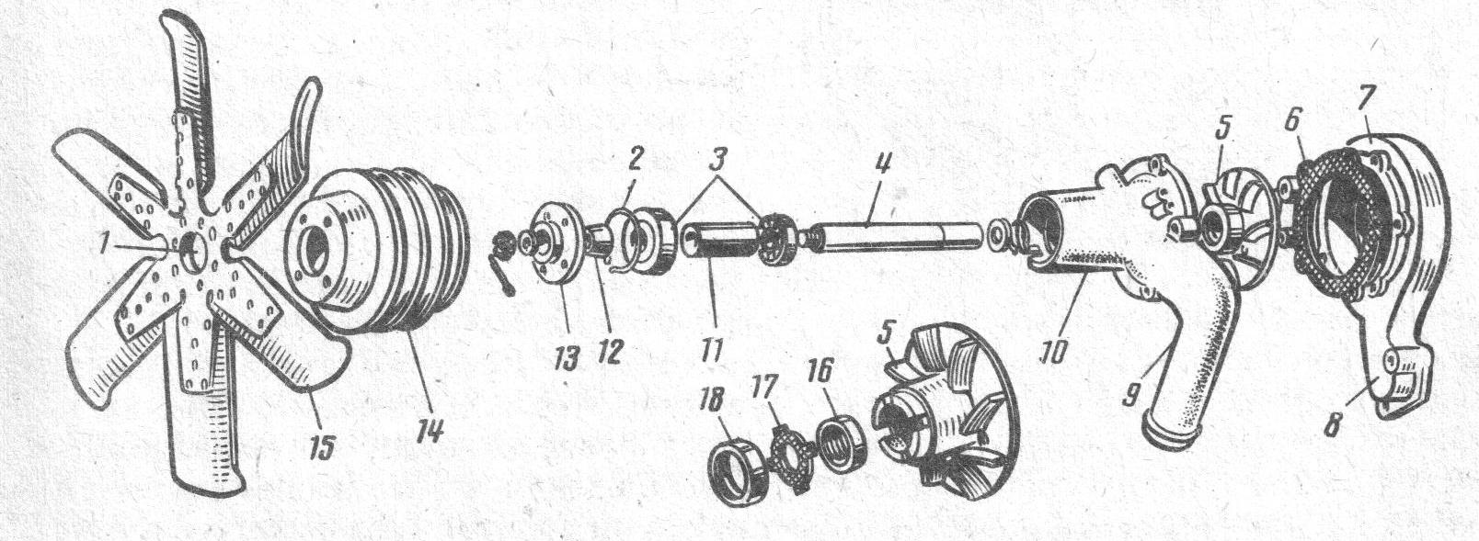

Рис.15 ________________________________________________________________________

Состоит из корпуса _____, крыльчатки____ и корпуса _____ подшипников, соединенных между собой через прокладку ____. Вал ___ насоса вращается в двух шарикоподшипниках ____, снабженных сальниками для_________________________
_____________. Передний подшипник фиксируется упорным кольцом ____, а задний удерживается от перемещения упорной втулкой_____. При вращении крыльчатки ___ жидкость из подводящего патрубка ____ поступает к центру, затем захватывается лопастями и под действием центробежной силы и отравляется через приливы ____в ______________________________________. Герметичность обеспечивает сальник, установленный в крыльчатке, состоящий из шайбы 17, резиновой манжеты 16 и пружины, прижимающей крыльчатку к торцу корпуса подшипников. Своими выступами шайба 17 входит в пазы на крыльчатке ____ и закрепляется обоймой ___.
На переднем конце вала ___ с помощью втулки ____ установлена ступица ____, к которой крепится шкив ____ привода насоса. Вентилятор ___ имеет лопасти ____.

1.5 Смазочная система
Система смазки служит _____________________________________________________
________________________________________________________________________.

Запас масла находится в _______________.
Масляный радиатор устанавливается ________________________________________и служит для _______________________________________________________________.
Для отключения масляного радиатора имеется кран _______.
Под давлением смазываются ________________________________________________
___________________________________________________________________________________________________________________________________________________________________________________________________________________________.
Разбрызгиванием смазываются ______________________________________________
__________________________________________________________________________________________________________________________________________________,
масляным туманом ________________________________________________________.
Масляный насос автомобиля ЗИЛ имеет _____________________________________.

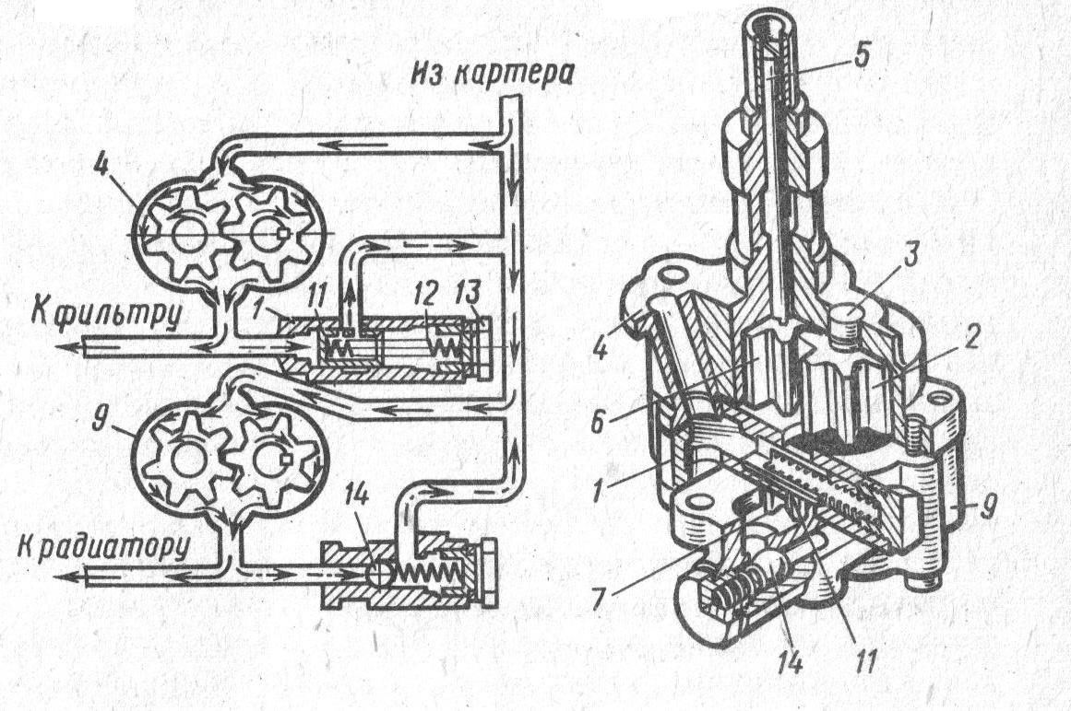

1 – ________________________
2 – ________________________
3 – ________________________
4 – _______________________
5 – _______________________
6 – ________________________
7 – _______________________
8 – ________________________
9 – ________________________
10 – _______________________
11– _______________________
12 – _______________________
13 – _______________________
14 – _______________________

Рис. 16 _____________________________________________
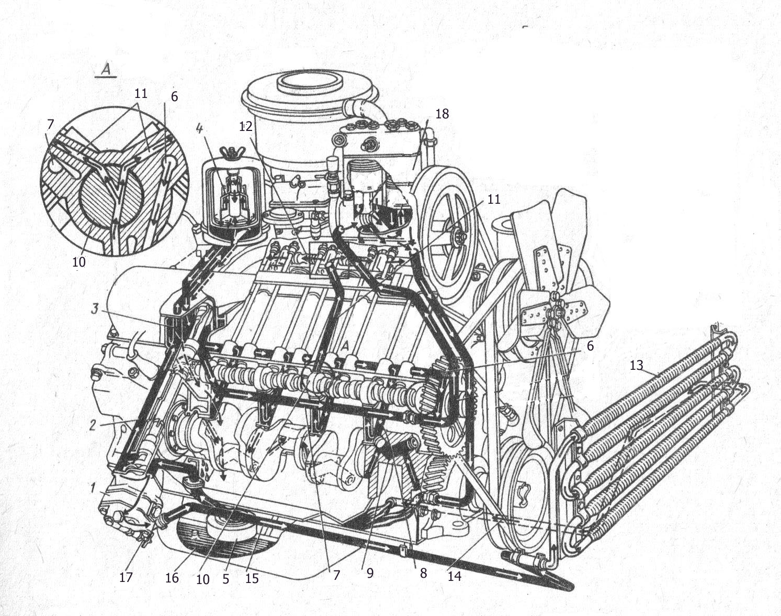

Рис.17 Схема смазочной системы двигателя ЗИЛ

1 – ________________________
2 – ________________________
3 – ________________________
4 – _______________________
5 – _______________________
6 – ________________________
7 – _______________________
8 – ________________________
9 – ________________________
10 – ________________________
11 – ________________________
12 – ________________________
13 – ________________________
14 – ________________________
15 – ________________________
16 – ________________________
17 – ________________________
18 – ________________________

____________________________________________________________________________________________

